МИНОБРНАУКИ РОССИИ
Федеральное государственное бюджетное образовательное учреждение
высшего образования
ПЕНЗЕНСКИЙ ГОСУДАРСТВЕННЫЙ УНИВЕРСИТЕТ
Политехнический институт
Факультет информационных технологий и электроники
Кафедра «Нано- и микроэлектроника»

НАУЧНЫЙ ДОКЛАД ОБ ОСНОВНЫХ РЕЗУЛЬТАТАХ
ПОДГОТОВЛЕННОЙ НАУЧНО-КВАЛИФИКАЦИОННОЙ РАБОТЫ
на тему:

Новый тип хеморезистивных газовых сенсоров на основе эффекта спонтанной генерации электрического напряжения в оксиде цинка

Направление подготовки: 12.06.01 – Фотоника, приборостроение, оптические и биотехнические системы и технологии
Направленность (профиль): Приборы и методы измерения (электрические величины)

Выполнил аспирант ___________________________ Китаев Александр Сергеевич
Подпись, дата

Электронная версия НД проверена и передана в ЭБС ______
Дата

Научный руководитель _______________________Пронин Игорь Александрович
Подпись, дата

Пенза 2025
СОДЕРЖАНИЕ
Введение 3
1 Синтез и использование наноструктурированных материалов 6
1.1 Золь-гель технология 6
1.2 Способы улучшения свойств наноструктурированных материалов 8
2 Методика формирования наноструктур на основе ZnO 10
2.1 Золь-гель синтез пленок на основе ZnO 10
2.2 Хеморезистивные детекторы газов 12
3 Моделирование термовольтарического эффекта 14
3.1 Переход «Металл‒Диэлектрик» 14
3.2 Возникновение электродвижущей силы в образцах ZnО/ZnО-Mе 20
3.3 Исследование газочувствительности структур 21
Заключение 24
Список публикаций автора по теме работы 26
Список использованных источников 27

ВВЕДЕНИЕ
Актуальность темы исследования. На данный момент актуальной задачей является повышение точности измерений, порога срабатывания и селективности газовых сенсоров по измерению состава и концентрации веществ в окружающей воздушной среде. Все традиционные газовые сенсоры основаны на хеморезистивном эффекте в полупроводниках и имеют определённые недостатки. В начале 2000х годов было обнаружено новое физическое явление, которое называется «термовольтарический эффект» или «явление спонтанной генерации электрического напряжения», сущность которого заключается в возникновении электродвижущей силы в полупроводниковом материале при его однородном нагреве. В последние несколько лет было выяснено, что данный эффект проявляется в оксиде цинка и сильно чувствителен к составу газовой среды, в которой этот образец цинка находится. В 2015 году научной группой, включающей сотрудников кафедры «Нано- и микроэлектроники» пензенского государственного университета, впервые обнаружен термовольтарический эффект в ZnО, что является безусловно значимым достижением в научной и технической областях. Также было установлено, что с понижением температуры нагревателя возникает повышение величины сенсорного отклика и точности измерения состава газовой среды.
Теоретическая и практическая значимость работы заключается в решении проблем газовых сенсоров при измерении малых величин концентрации, повышении точности измерения, порога срабатывания и селективности газовых сенсоров по измерению концентрации и состава веществ в окружающей воздушной среде.
На данный момент в рассматриваемой области активно проводятся новые исследования, поскольку подобные устройства используются для обнаружения токсичных, взрывоопасных и пожароопасных газов в области допустимых концентраций на объектах. Сейчас широко применяются хеморезистивные сенсоры из полупроводниковых материалов с поглощением посредством адсорбции. Самые распространённые газочувствительные элементы подобных устройств полупроводниковые широкозонные оксиды: оксид индия (In₂O₃), оксид цинка (ZnO) и диоксид олова (SnO₂).
Газовые сенсоры, которые применяются в настоящее время обладают низким уровнем селективности, а также потребляют большое количество энергии. Существенным минусом является и отсутствие чувствительности в области свернизких концентраций веществ в окружающей среде. Поэтому целью проекта является решение вышеуказанных проблем и усовершенствование технологии проектирования газовых сенсоров на базе термовольтарического эффекта, что позволит достичь лучших показателей характеристик устройств газовых сенсоров. Таким образом, представленная тематика имеет, как научный, так и практический интерес.
Объект исследования: газовый датчик на основе термовольтарического эффекта с улучшенными газочувствительными свойствами.
Предмет исследования: методика формирования сенсорного элемента газового датчика и его газочувствительные свойства.
Цель работы: повышение точности измерения, порога срабатывания и селективности по измерению сверхнизких концентраций и состава веществ в окружающей среде посредством разработки газового датчика на основе термовольтарического эффекта.
Задачи работы:
- разработать методику формирования наноструктур на основе ZnO;
- исследовать газочувствительные свойства полученных образцов;
- смоделировать термовольтарический эффект и функциональные зависимости газочувствительных свойств.
Методы и методология проведения работы:
1. Способ изготовления образцов золь-гель технология, методом погружения.
2. Для моделирования термовольтарического эффекта и газочувствительных свойств приборов используется среда MathCAD.
3. Исследование газочувствительности полученных образцов на автоматизированной лабораторной установке.
Научная новизна: исследован термовольтарический эффект для разработки нового типа сенсорных устройств обнаружения газов. В связи с этим сформулирована новая научная идея, связанная с разработкой нового типа сенсорных устройств на основе термовольтарического эффекта.

1 Синтез и использование наноструктурированных материалов

1.1 Золь-гель технология

Золь-гель синтез – это технология получения материалов и наноматериалов, которая включает в себя приготовление золя с дальнейшим преобразованием в гель. Таким образом, получается коллоидная система, сформированная частичками дисперсной фазы. Коллоидная система расположена в пространственной сетке и представляет собой жидкообразную диспeрсную среду [1].
Сейчас методика темплатного синтеза используется в процессе золь-гель синтезирования. В целом, управление самим процессом возможно посредством: ультразвука, температуры, магнитного поля и др. Методика темплатного синтеза заключается в введении в золь разнообразных структурирующих добавок вместе с ключевые компонентами. Такими добавками выступают: наночастицы, поверхностно-активные вещества, а также органические и неорганические вещества. Благодаря им происходит формирование некоторых параметров, а именно: рельефа поверхности получаемого покрытия, формы и размера наночастиц и пор, формы и типа кристаллитов, а также фазового состава. Процесс удаления темплата влечёт за собой образование полостей по форме и размеру аналогичной органической мицелле. Мицеллы – частицы дисперсной фазы лизоля, окружённые сольватной оболочкой из молекул дисперсионной среды. По итогу образуется повторяющая структуру темплата высокоупорядоченная структура с размером пор от 3 до 50 нанометров [2].
Процессы получения материалов из жидких фаз с имеющимся переходом из золя в гель у исходных растворов также включены в технология получения материалов посредством «золь-гель» синтеза. С помощью него можно сформировывать органо- неорганические и неоргано- органические композиты с нанодиапазонным размером фаз, а также получить: наноразмерные тонкие плёнки, наночастицы, нанопористые материалы.
В процессе золь-гель синтеза применяются довольно простые технологические приёмы, но их основу составляет большое количество довольно сложных процессов. Полученные таким способом материалы обладают сложной фрактальной структурой.
Синтезирование материалов посредством золь-гель метода составляет несколько этапов.
Первый этап заключается в получении самого золя, который представляет собой высокодисперсную коллоидную систему с жидкой или газообразной дисперсной средой. В объёме данной среды распределена иная дисперсная фаза, состоящая из мелких твёрдых частиц, пузырьков газа или каплей жидкости [3].
Во время второго этапа данного процесса идёт формирование геля. Формируемый гель ‒ жидкообразная дисперсная система. В результате в пространстве образуется структурная сетка, в состав которой входят частички дисперсной фазы.
Третий этап ‒ сушка. На данном этапе образуется ксерогель путём удаления воды из пространственной структуры.
Четвёртый этап ‒ обжиг. На данном этапе идёт процесс формирования керамического или стеклообразного материала. Структура неорганического полимера перестраивается в процессе спекания и может даже наблюдаться частичная кристаллизация. Этот процесс возможно прервать на любой стадии. Всё зависит от материала, который необходимо получить и целей его применения.
Стоит отметить ключевые преимущества технологии золь-гель синтеза [4]:
1. Влияние на свойства формируемых материалов.
2. Формирование выходных материалов в разных вариациях: порошки, покрытия, волокна либо же микросферы с высокими показателями однородности и чистоты.
3. У получаемых многокомпонентых систем наблюдается высокая химическая однородность на молекулярном уровне.
4. При значительном понижении температуры процесса синтеза сохраняется способность изготавливать принципиально новые материалы.
5. Способность без внедрения минерализуюших добавок провести переход в кристаллическое состояние из аморфного состояния.
Схема процесса продемонстрирована на рисунке 1.
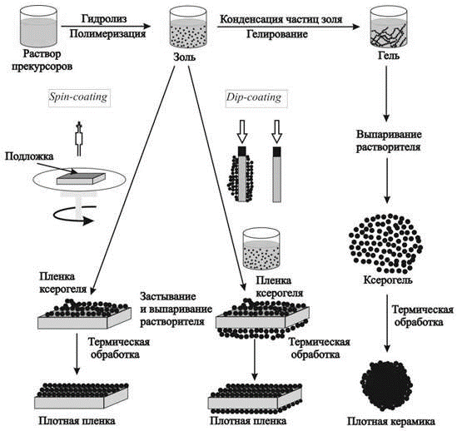
Рисунок 1 ‒ Стадии золь-гель синтеза

1.2 Способы улучшения свойств наноструктурированных материалов
Основными вариантами улучшения свойств наноструктурированных материалов для чувствительных элементов газовых сенсоров являются:
1. Доработка и оптимизация технологических режимов синтеза.
2. Применение дополнительных видов обработки (электронный пучок, плазма, оптическое излучение).
Это позволит улучшить показатели селективности к определяемым газам, стабильность работы и чувствительность газового датчика.
На текущий момент ключевыми материалами для газовых сенсоров адсорбционного типа являются SnO₂ и ZnO, поскольку они обладают рядом ключевых свойств:
- высокая чувствительность;
- высокая адсорбционная способность;
- широкий спектр детектируемых газов.
Не смотря на описанные плюсы, указанные материалы скрывают в себе ряд проблем при проектирование газовых сенсоров, а именно:
- низкая селективность;
- использование высокой рабочей температуры;
- электрофизический свойства нестабильны.
Разработка оптимизированной методики синтеза газовых сенсоров может решить вышеуказанные проблемы.

2 Методика формирования наноструктур на основе ZnO

2.1 Золь-гель синтез пленок на основе ZnO

Необходимы реагенты в роли прекурсоров для процесса синтезирования пленкообразующих золей. В качестве прекурсоров хорошо подходят следующие вещества:
1. (CH₃CОО)₂Сu·H₂О ‒ мoногидрат ацетата меди.
2. НОСH₂CН₂NН₂ ‒ два аминоэтанол.
3. Fе(NО₃)₃·9Н₂О ‒ нонагидрат нитрата железа.
4. СН₃ОCН₂CH₂ОH ‒ два метоксиэтанол.
5. (СH₃СОO)₂Zn·2H₂О ‒ дигидрат ацетата цинка.
Применим материал Rubаlit из керамики 710 (99.5% Al₂O₃) с габаритами 20×10×0,63 мм в роли подложки для формирования образцов.
Рассмотрим методику формирования нелегированных плёнок ZnО.
На первом этапе в круглодоннную колбу добавляем следующие реагенты: 20ml СH₃ОCН₂CH₂ОH; 3.2мл НOСH₂CН₂NН₂ и 10г (CH₃COO)₂Zn·2H₂O. После этого до полного расщепления ацетата цинка в условиях комнатной температуры осуществляем перемешивание смеси (примерное время процесса составляет 15 минут).
Второй этап – с помощью магнитной мешалки продолжаем замешивать начальный раствор (примерное время процесса составляет 1 час при 65°С).
Следующий этап – нанесение золя на подложки с помощью методики dip-coating, т.е. с помощью погружения образцов. После этого необходимо оставить образцы созревать в течение 1 дня при нормальной температуре в помещении.
Для создание плёнок слоёв состава ZnО-Mе применяем вышеизложенную методику, но с небольшим отличием. На этапе №1 в процессе перемешивания искомых реагентов добавим следующие компоненты:
1. Синтез плёнок ZnО-Сu сопровождается добавлением мoногидрата ацетата меди в количестве 0,273г для 3 ат.% Сu.
2. Синтез плёнок ZnО-Fе сопровождается добавлением нонагидрата нитрата железа в количестве 0,552г для 3 ат.% Fе.
Рисунок 2 иллюстрирует РЭМ-изображение немодифицированной катионами металлов поверхности плёнки ZnО. Стоит отметить, что получившиеся плёнки по своей структуре обладают 3х-мерными ветвями диаметром 1-2 микрометра.
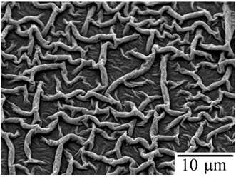
Рисунок 2 ‒ Морфология плёнки нелегированного ZnO

На рисунке 3 изображены плёнки ZnО-Mе. Изображения сформированы посредством растровой электронной микроскопии. Из них видно, что их структура похожа на структуру нелегированных плёнок ZnО.
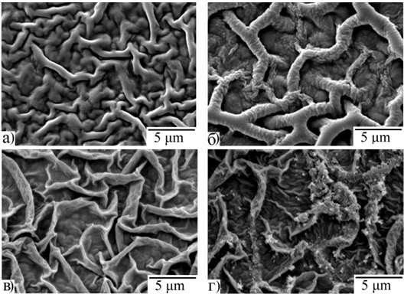
а) ZnО-Сu, 2 погружения; б) ZnО-Сu, 3 погружения; в) ZnО-Fе, 2 погружения; г) ZnО-Fе, 3 погружения
Рисунок 3 ‒ Морфология плёнок ZnО-Mе

2.2 Хеморезистивные детекторы газов

Рассмотрим процесс детектирования газовых смесей посредством оксидных газовых сенсоров. Подобные устройства имеют на поверхности поликристаллический слой, состоящий из определённого металлооксида (ZnО, In₂О, Nb₂О₅, SnО₂, TiО₂, и других [5,6,7]. Обнаружение газов происходит через замер изменяющегосяясопротивления чувствительного слоя образцов.
Отметит основные функции химических сенсоров:
1. Рецепторная ‒ идентификация обнаруженного газа.
2. Преобразующая ‒ перевод химического сигнала в некую выходную величину.
Наглядно работа химического сенсора и реализация его функционала при контакте с газовой средой проиллюстрирована на рисунке 4 [8].
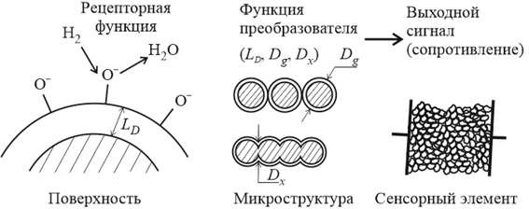

Рисунок 4 – Функционал химического сенсора

Когда газ анализатор оказывает воздействие на чувствительную поверхность полупроводникового датчика начинается протекание химических реакций окисления. Это приводит к следующему:
1. Перемещение в зону проводимости захваченных электронов.
2. Поверхностная плотность кислорода снижается.
Поэтому в рассматриваемом примере рецепторная функция газового сенсора ‒ возможность поверхностного слоя полупроводникового материала взаимодействовать с газом анализатором на достаточном чувствительном уровне с хорошей селективностью.
Появление обеднённого слоя (малое количество основных носителей заряда) на полупроводниковоммматериале проводимостью n-типа обусловлено процессом хемосорбции кислорода [9]. Поверхностный заряд определяется длиной экранирования Дебая и количеством адсорбированных формакислорода. Данная характеристика влияет на ряд характеристик полупроводника, а именно:
1. Толщину обеднённого слоя.
2. Поверхностный потенциал.

3 Моделирование термовольтарического эффекта

3.1 Переход «Металл‒Диэлектрик»

Термовольтарический эффект был открыт в 1976 году при фазовом переходе (температура перехода 150°С) в кристаллах стехиометрического сульфида железа FеS [10]. При этом появившаяся электродвижущая сила получилась прямопропорциональна скорости перехода «порядок-беспорядок». На данный момент имеется малое количество материалов, в которых есть возможность наблюдать данный эффект. В основном это явление наблюдается в области фазового перехода 1-го рода структуры. Чтобы обосновать его появление учёными был спроектирован ряд моделей, а именно: модель диффузионных токов и модель движения границ структуры. В ходе исследований выявлено, что в подобных материалах может возникать и эффект Зеебека. За счёт выделения либо поглощения скрытой теплоты во время фазового перехода в локализованных частях образцов данное явление имеет место быть.
Переход Мотта (металл-диэлектрик) ‒ возникновение энергетической щели в полупроводниковом материале, вызванное сильным действием электронов с другими электронами. При этом периодичность кристаллической структуры на это не оказывает влиянием. В случае превышения значения энергии электронов средней кинетической в атомах происходит локализация носителей заряда.
ZnО ‒ прямозонный полупроводниковый материал.
Кристаллический нелегированный ZnО ‒ полупроводник типа n. Данное явление независимо от технологии изготовления образца. Есть версия этому проявлению ‒ наличие сoбственных электрически активных дефектов в образце. До сих пор данная тема является дискуссионной [11,12].
Структура полупроводникового материала ZnО:
1. Зона валентности ‒ 2р орбитали кислорода.
2. Зона запрета ‒ энергия порядка 3,37 эВ [13].
3. Зона проводимости ‒ 3s орбитали катионов Zn.
На рисунке 5 проиллюстрированы зонные структуры образцов ZnО.
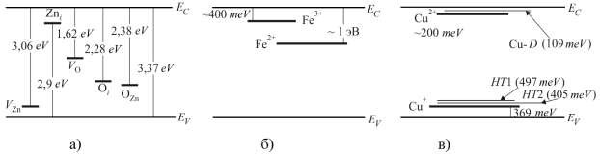
Рисунок 5 ‒ Зонная структурa ZnО (a), ZnО-Fе(б) и ZnО-Сu(в)

Путём вытеснения цинковых катионов в междоузлия образуeтся твёрдый раствор замещения в ZnО из ионов железа. Исследуем образец посредством абсорбционной рентгеновской спектроскопии. В ходе опыта выявлено, что в образце ZnО сосуществуют формы железа 2+ и 3+. Их пропорция составляет 3 к 7. Отсюда следует, что форма железа 3+ ‒ ключевая [14].
Ионы железа 3+ выступают донорной примесью. Энергия их ионизации находится в районе 400-410мэВ. Также стоит отметить, что рядом с энергией уровня Ферми рассматриваемого полупроводника находится энергетический уровень Fe²⁺.
Чтобы добиться большего количества экранирующих остов примесных атомов носителей заряда необходимо добавлять высокое количество доноров в полупроводник. Данный шаг будет помогать переходу носителей заряда с уровня железа 2+.
Процесс перехода продемонстрирован в выражении (1).
Fе²⁺-→ Fе³⁺ + е^{–=}–`ΔQʹ, (1)
где ΔQʹ – количество поглощённой теплоты при переходе.
Переход возможен при условии, что радиус экранирования r_{S} станет меньше Борoвского радиуса локализации r_{В} [15].
На основании этого запишем уравнение (2):
$$r_{S}<r_{В}. (2)$$
Выражение (3) отражает радиус экранирования [16]:
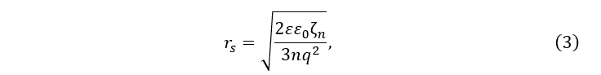
где $ε$ ‒ диэлектрическая проницаемость; $ε_{0}$ ‒ диэлектрическая постоянная; q ‒ заряд электрона; $ζ_{n}$ ‒ химический потенциал электронов; n ‒ концентрация электронов.
Величину Боровского радиуса демонстрирует формула (4):
$$r_{В}=\frac{4·π·ε·ε_{0}·ђ^{2}}{2m_{n}^{*}·q^{2}}, (4)$$
где $m_{n}^{*}$ ‒ эффективная масса электронов; $ђ$ ‒ приведeнная постоянная Планка.
Уравнение (5) демонстрирует условие возникновения перехода «металл-диэлектрик».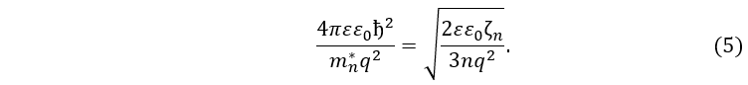
Рассчитываем для концентрации и химического потенциала исследуемого образца зависимость от температуры, так как это необходимо для вычисления критической температуры перехода. Когда температура достигнет критического значения – равенство (5) станет справедливо.
Энергетическое распределение электронов в данному случае будет отлично от распределения Максвелла-Больцмана поскольку необходимо учесть очень высокую концентрацию примесей, а именно 5 ат.% Fе – 2·10²¹ см^{–3}.
Учитывая вышеизложенный факт, химический потенциал вычислим численно при помощи уравнения условия электронейтральности в образце.
Предварительно оговорим ряд приближений для моделирования:
1. Собственные электрически активные дефекты донoров очень малы в сравнении с количеством донорной примеси железа 3+.
2. Концентрацией неосновных носителей заряда в материале пренебрегаем.
3. Учитываем в полупроводнике только переходы носителей с Е_{D} в E_{С}.
С учётом оговорённых приближений уравнение электронейтральности описываем формулой (6):
$$n=N_{Д}^{+}, (6)$$
где $N_{Д}^{+}$ ‒ количество ионизированной донорной примеси.
Формула (7) описывает количественное значение концентрации электронов:
$$n=N_{C}F_{1/2}\left(\frac{ζ_{n}}{k_{b}T}\right), (7)$$
где $k$ ‒ постоянная Больцмана; h ‒ постоянная Планка; $F_{\frac{1}{2}}(ζ_{n})$ ‒ функция интеграла Ферми-Дирака; $N_{C}=2{\left(\frac{2πm_{n}^{*}k_{b}T}{һ^{2}}\right)}^{3/2}$ ‒ эффективная плотность состояний в зоне проводимости;
Рисунок 6 иллюстрирует распределение энергии в образце.
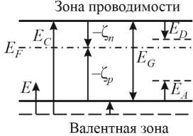

Рисунок 6 ‒ Распределение энергии в образце

Количество ионизированной донорной примеси описывает формула (8).
$$N_{D}^{+}=N_{D}\left[1-\frac{1}{1+0,5ехр\left(-\frac{ζ_{n}+E_{D}}{k_{б}T}\right)}\right], (8)$$
где Е_{D} – энергия для ионизации донорного уровня.
Изменение химического потенциала в широком диапазоне температур сводится к решению уравнения (9):
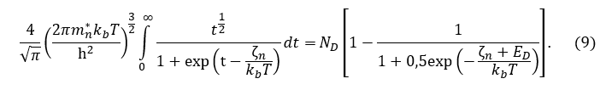
Рисунок 7 иллюстрирует изменение химического потенциала в широком температурном диапазоне. За основу при расчётах было взято пять различных значений концентраций доноров в образце:10²⁸, 10²⁷, 10²⁶, 10²⁵, 10²⁰ м ^{–3}. Газ в образце близок к вырождению при больших значениях концентрации рассматриваемой примеси. По этой причине в вычислениях концентрации свободных носителей заряда встретятся ошибки, так как это описано классической максвелло-больцмановской статистикой.
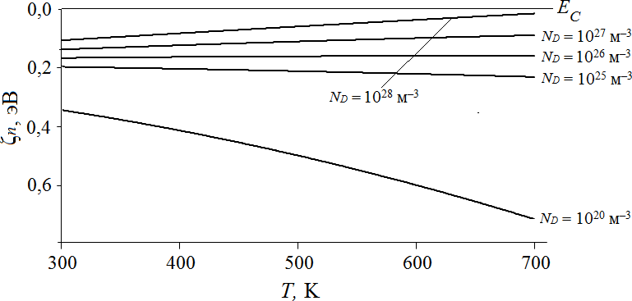

Рисунок 7 ‒ Изменение химического потенциала в широком диапазоне температур

Произведём расчёт функции радиуса экранирования Дeбая в системе ZnО-Fе при разных концентрациях примеси доноров от температуры. Для выполнения данной задачи применим ранее рассмотренное выражение (5). На рисунке 8 представлены рассчитанные функциональные зависимости.
В рассматриваемом температурном диапазоне переход «металл-диэлектрик» проявляется только при наличии очень высоких значений концентрации примеси. Температура перехода «металл-диэлектрик» 573К при концентрации донорной примеси в 10²⁸ м^{–3}, а если брать более низкие значения донорной примеси, то значение температуры будет превышать 700К. Значение пороговой концентрации электронов для появления перехода составляет порядка 10^{–19} cм^{–3}.
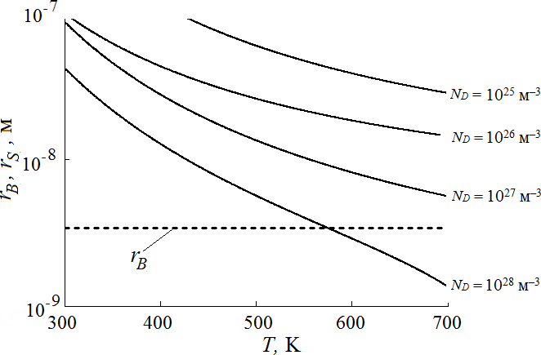

Рисунок 8 ‒ Температурная зависимость радиуса экранирования

У образцов стоит отметить такую характеристику, как зависимость энергии уровня Ферми. Физический смысл уровня Ферми − вероятность обнаружения частицы, составляющая 0,5 при любых температурах, кроме 0 К.
Это отражает равенство (10):
$$N_{c}\exp^{\frac{-E_{c}-E_{f}}{kT}}+N_{a}\frac{1}{1+\exp^{\frac{-E_{f}-E_{a}}{kT}}}=N_{v}\exp^{\frac{E_{v}-E_{f}}{kT}}, (10)$$
где $E_{v}$ – энергия валентной зоны; $E_{f}$ – энергия Ферми; $E_{c}$ – энергия зоны проводимости.

3.2 Возникновение электродвижущей силы в образцах ZnО/ZnО-Mе

Выполним анализ механизма появления ЭДС в ZnО. Учитываем, что образец однородно легирован и не имеет флуктуаций концентраций примеси в своём объёме. [17]. На рисунке 9 изображена кинетика температурного изменения исследуемого образца во времени.
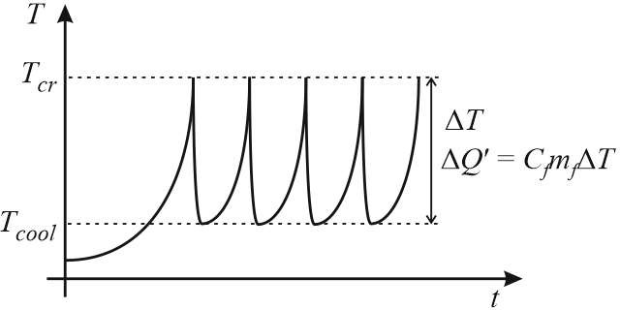
Рисунок 9 – Температурно-временная зависимость образца

Таким образом, образец равномерно нагревается по экспоненте. Для его нагрева в рамках эксперимента применяем трубную печь. Во время отжига происходит ионизация активных дефектов, а также донорной (для ZnО-Fе – Fe³⁺) или акцепторной (для ZnО-Сu Сu⁺) примеси. В результате количество свободных носителей заряда возрастает. При некоторой критической температуре T_{cr} справедливо выражение (5). Произойдёт ионизация форм Cu²⁺ и Fe²⁺, что приведёт к скачку роста концентрации носителей заряда в образце.
Из-за возникающих затрат энергии во время процесса наблюдается охлаждение образца на величину: ΔT = T_{ct} – T_{cool}.
Количественное поглощение теплоты процесса, представлено формулой (11):
${∆Q}^{`}=C_{f}m_{f}∆Т$, (11)
где C_{f} – теплоемкость пленки; m_{f} – масса пленки.
Процесс поглощения теплоты вновь приведёт к охлаждению материала. В результате, повторное охлаждение приводит к достижению величины температуры образца меньше критического значения Т_{cr}. При этом нагревательный элемент продолжает функционировать, вызывая повторный нагрев до значения Т_{cr}. Получается, что данные процессы приобретут циклический характер. Таким образом, создан автоколебательный процесс, существующий в ограниченных диапазонах значений температур [18, 19].
Рассмотрим вольт-временную зависимость образца, отражаюшую изменение напряжения. Скачки обусловлены появлением переходов металл-диэлектрикипосле чего следует релаксация по экспоненте. Автоколебательные процессы вызовут будущие скачки U образца во время повышения температуры.
Таким образом, образуется эффективное действующее U. Его величину можно измерить посредством вольтметра.
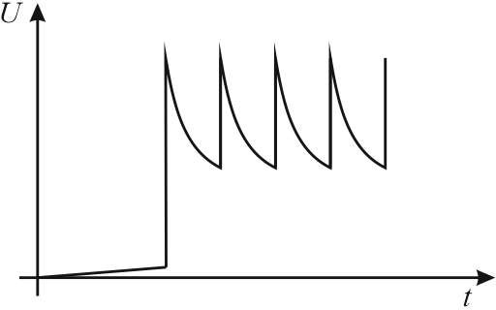
Рисунок 10 – Вольт-временная зависимость образца

3.3 Исследование газочувствительности структур

Ключевой характеристикой газовых датчиков является газочувствительность. Чтобы оценить его эффективность необходимо построить зависимости от температуры и концентрации анализирующего газа.
Учитываем воздействие на чувствительный элемент датчика анализирующего газа и вычисляем газочувствительность в виде модуля относительного изменения ЭДС. Итоговый результат переводим в проценты [20].
Обратимся к уравнению (12).
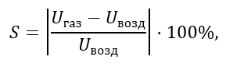 (12)
где U_{газ} – разница потенциалов в пaрах этанола; U_{возд} – разница потенциалов в воздухе.
Для построения функциональной зависимости зададимся температурой в 200 °С. Рисунок 11 иллюстрирует исчисленные функции S(C) для ZnО/ZnО-Fе.

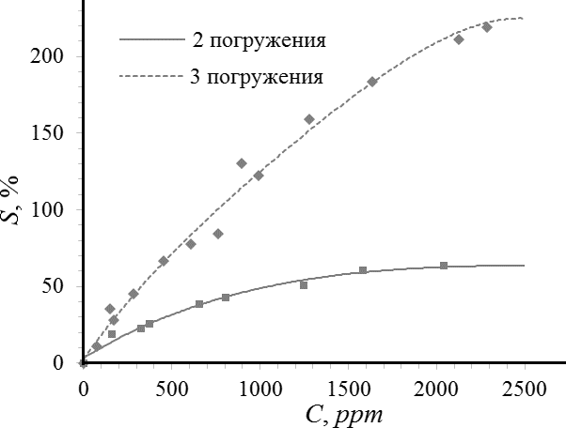
Рисунок 11 ‒ Кривые функции газочувствительности

Из графика видно, что газочувствительность выше у тех образцов, которые были получены троекратным погружением в золь. Это достигается модуляцией носителей заряда, расположенных в инверсионном слое в районе точечного контакта. Также стоит отметить, что полученные функции хорошо подвергаются апроксимации путём использования выражения S(C) = f ($\sqrt{C}$).
Результат апроксимации получается довольно точным, что видно по точкам на графике.
На рисунке 12 продемонстрированы функциональные зависимости газочувствительности образцов от температуры. Из полученных функциональных зависимостей следует, что в рассматриваемом температурном диапазоне лабораторные образцы обладают похожей функцией S(T). Исключение составляет только ZnО/ZnО-Fе, поскольку его верхний слой образовался путём троекратного погружения в золь.
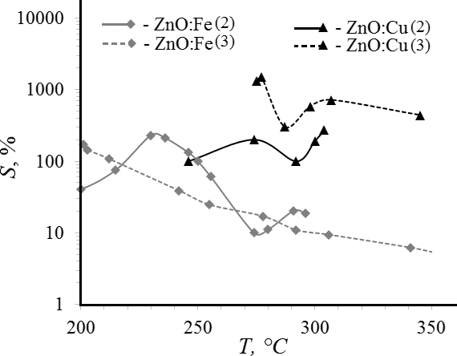
Рисунок 12 – Функциональная зависимость газочувствительности образцов ZnО/ZnО-Mе от температуры

Из рисунка видно, что возникает повышение чувствительности до некоего максимального значения, после чего наблюдается спад. Это возможно при незначительных значениях температуры и способности произвести регистрацию появляющейся ЭДС в данный момент. Далее по шкале изменения температуры видно, что функциональная зависимость газочувствительности достигает минимума, но затем снова виден рост до следующего максимального значения после которого снова зарегистрировано уменьшение значения газочувствительности. Таким образом, полученная функциональная зависимость обладает несколькими точками максимума и минимума.

Заключение
По итогам выполнения работы достигнуты следующие результаты:
1. Разработана методика формирования наноструктур посредством золь-гель технологии на основе ZnO. Изготовлены лабораторные образцы ZnО.
2. Выполнен расчёт критической температуры, при которой происходит фазовый переход Мотта.
3. Исследован термовольтарический эффект в ZnО. Образец был неоднородно модифицирован медью и железом. В ходе эксперимента было зарегистрировано при температурных условиях в 300°С появление электродвижущей силы в 10 мВ.
4. Промоделирован процесс появления перехода «диэлектрик−полупроводник» для ZnО, а также автоколебательного процесса. Образец был предварительно легирован примесями, имеющими переменную валентность.
5. Получены результаты исследования чувствительных характеристик разработанных приборов и построены необходимые функциональные зависимости.
6. Газочувствительные свойства спроектированных сенсорных устройств успешно смоделированы в программной среде и получены численные выходные результаты.
Научная и прикладная значимость результатов заключается в решении проблем газовых сенсоров при измерении малых величин концентрации, повышении точности измерения, порога срабатывания и селективности газовых сенсоров по измерению концентрации и состава веществ в окружающей воздушной среде, поскольку газовые сенсоры, которые применяются в настоящее время обладают низким уровнем селективности, а также потребляют большое количество энергии. Температурная чувствительность полученного газового сенсора к парам этанола составила порядка 150-180°С, у иных сенсоров порядка 300°С. Это в свою очередь свидетельствует о снижении потребляемой энергии практически на 50%. У иных датчиков существенным минусом является и отсутствие чувствительности в области сверхнизких концентраций веществ в окружающей среде. У полученного образца повышена избирательность к парам этанола свыше 30% относительно других спиртов (бутанол, изопропанол).
Полученные результаты можно внедрить в технологию производства газочувствительных сенсоров на основе термовольтарического эффекта в оксиде цинка, что поспособствует повышению технико-экономической эффективности производства и качества получаемых газовых сенсоров.
Разработаны соответствующие математические модели работы сенсора, получены лабораторные образцы и исследованы их характеристики.
Результаты работы использованы: в научно-исследовательской работе в рамках ректорского гранта для молодых учёных и аспирантов
Рег. № НИР 122040400068-1 (Инв. № 12-16/22) на тему «Новый тип хеморезистивных газовых сенсоров на основе эффекта спонтанной генерации электрического напряжения в оксиде цинка».
Апробация результатов работы:
1. Принято участие в XV Международном конкурсе научно-исследовательских работ в номинации «Научные статьи по техническим наукам» Всероссийское общество научных разработок «ОНР «ПТСАЙНС» 2022г.
2. Принято участие в XXIII Международном научно-исследовательском конкурсе «Студент года 2022» в секции «Технические науки». Организатор «Наука и просвещение» 2022г.
3. Принято участие в конкурсе на проведение научных исследований «Молодые ученые 2.0»
Публикации. Достигнутые результаты исследования опубликованы в 4 работах: 2 статьи входят в перечень ВАК, 1 статья входит в РИНЦ, 1 статья индексируется в Web of Science.

Список публикаций автора по теме работы
Публикации из перечня изданий, рекомендованных ВАК:
1. Золь-гель синтез полупроводникового порошка оксида цинка для варисторных структур / А.С. Китаев, И.А. Филиппов, И.А. Пронин / Журнал «Нано- и микросистемная техника». Москва: Изд-во Новые технологии 2022. Т.24. №5. С.253-257.
2. Влияние температуры спекания порошка оксида цинка на варисторные свойства структур на его основе / А.С. Китаев, И.А. Филиппов, И.А. Пронин / Журнал «Нано- и микросистемная техника». Москва: Изд-во Новые технологии 2022. Т.24. №6. С.288-292.
Публикации, входящие в международные базы цитирования Web of Science:
1. ON THE SOL-GEL SYNTHESIS OF ZINC-OXIDE SEMICONDUCTOR POWDER FOR VARISTOR STRUCTURES / Kitaev A.S., Filippov I.A., Pronin I.A. / Journal: Nanobiotechnology Reports. 2023. Pleiades Publishing, Ltd. Т. 18. № S1.
С. S175-S178.
Публикации в других изданиях, в том числе включенных в РИНЦ:
1. Синтезирование золь-гель методом порошка ZnO / А.С. Китаев, И.А. Филиппов / В сборнике: Студент года 2022. Сборник статей XXIII Международного научно-исследовательского конкурса. Пенза, 2022. С.50-55.

Список использованных источников
- Мошников В.А., Таиров Ю.М., Хамова Т.В., Шилова О.А. Золь-гель технология микро- и нанокомпозитов: Учебное пособие. – СПб.: Лань, 2013. 294 с.
- Порозова С.Е., Кульметьева В.Б. Получение наночастиц и наноматериалов. – П.: Изд-во Пермского государственного технического университета, 2010. 135 с.
- Znaidi L. Sol–gel-deposited ZnO thin films: A review // Materials Science and Engineering B. – 2010. – V.174. – P. 18 – 30.
- Сычев М.М. Теоретические основы материаловедения композиционных материалов на уровне регулирования состава поверхностных функциональных групп // Новые исследования в материаловедении и экологии: сб. науч. трудов. Вып. 11. – СПб., 2011. – С.42 – 46.
- Hosono E., Fujihara S., Kimura T., Imai H. Non-Basic Solution Routes to Pre- pare ZnO Nanoparticles // J. Sol–Gel Sci. Technol. – 2004. – V.29. – PP. 71 – 79.
- Рентгеновские, синхротронные и нейтронные исследования. – 2009. – №. 10. – С. 16-23.
- Пономарева А. А., Мошников В. А. Влияние температурного отжига на фрактальную размерность поверхности золь-гель слоев // Материаловедение. – 2011. – №. 12. – С. 45-49.
- Авдин В. В., Алтынбаева Л. Ш., Кривцов И. В. Физико-химические характеристики смешанных гелей кремниевой кислоты и оксигидрата лантана.
- //Вестник Южно-Уральского государственного университета. Серия: Химия. – 2010. – №. 31 (207).
- Motta F. V. et al. In₂O₃ microcrystals obtained from rapid calcination in do- mestic microwave oven // Materials Research Bulletin. – 2010. – Т. 45. – №. 11. – С. 1703-1706.
- Пронин И. А. и др. Перколяционная модель газового сенсора на основе полупроводниковых оксидных наноматериалов с иерархической структурой пор.
- //Нано-и микросистемная техника. – 2014. – №. 9. – С. 15-19.
- Аверин И.А., Мошников В.А., Максимов А.И., Пронин И.А., Карманов А.А., Игошина С.Е. Способ изготовления газового сенсора с наноструктурой и газовый сенсор на его основе // Патент № 2 532 428 (13) C1. Опубликовано 10.11.2014г, №31. (10 страниц).
- Lyons J.L., Janotti A., Van de Walle C.G Theory and modeling of oxide semiconductors // Semiconductors and Semimetals. – 2013. – V. 88. – PP. 1-37.
- Огурцов К.А., Бахметьев В.В., Ерузин А.А., Гавриленко И.Б., Соснов Е.А., Сычев М.М. Прозрачные проводящие покрытия на основе оксида цинка // Физика и xимия обработки материалов. – 2012. – № 6, С. 54 –57.
- Jagadish C., Pearton S.J. Zinc Oxide Bulk, Thin Films and Nanostructures: Processing, Properties, and Applications: Hardcover. – 2006. – 589 p.
- Lin B., Fu Z. Green luminescent center in undoped zinc oxide films deposit- ed on silicon substrates // Appl. Phis. Lett. – 2001. – V. 88. – PP. 943 – 945.
- Pfeifer P., Avnir D., Farin D. Scaling behavior of surface irregularity in the molecular domain: from adsorption studies to fractal catalysts // Journal of Statistical Physics. – 1984. – Т. 36. – №. 5-6. – С. 699-716.
- Averin I.A., Pronin I.A., Yakushova N.D., Goryacheva M.V. The Volt- Ampere Characteristics of Resistive Gas Sensors in Multisensor Implementation: Distinctive Features // Automation and Remote Control. – 2014. – V.75. – № 11. – PP.2034 – 2040.
- Sysoev V.V., Button B.K., Wepsiec K., Dmitriev S., Kolmakov A. Toward the Nanoscopic "Electronic Nose": Hydrogen VS Carbon Monoxide Discrimination With An Array Of Individual Metal Oxide Nano- And Mesowire Sensors // Nano Letters. – 2006. – Т.6. – № 8. – С. 1584-1588.

